|  |  |
| --- | --- |
| TRƯỜNG ĐẠI HỌC SƯ PHẠM HÀ NỘI  **Đơn vị: Khoa Công nghệ thông tin** | **ĐỀ THI VẤN ĐÁP KẾT THÚC HỌC PHẦN**  **Môn thi: Xử lý ảnh**  **Học kỳ:** 2......................**Năm học: 2022 -2023**  **Ngày thi:** .............................................................  *(Thời gian chuẩn bị ....... phút*  *và trả lời vấn đáp ........* *phút*) |

**YÊU CẦU CHUNG VỀ ĐỀ THI VẤN ĐÁP**

Sinh viên chọn ngẫu nhiên một trong tập các ảnh được cho trước và thực hiện một số các phép xử lý ảnh dưới đây:

1. Đọc, hiển thị ảnh

* Using libraries: OpenCV, Numpy, Matplot

1. Chuyển ảnh màu thành ảnh đa mức xám

import cv2

import matplotlib as plt

import numpy as np

#đọc và hiển thị ảnh

img = cv2.imread("pikachu.jpg")

cv2.imshow("Before",img)

#Chuyển ảnh màu thành ảnh đa mức xám

## sử dụng tham số trong hàm imread

def GR3(img):

    # • IMREAD_ANYCOLOR = 4

    # • IMREAD_ANYDEPTH = 2

    # • IMREAD_COLOR = 1

    # • IMREAD_GRAYSCALE = 0

    # • IMREAD_LOAD_GDAL = 8

    # • IMREAD_UNCHANGED = -1

    img = cv2.imread("pikachu.jpg", cv2.IMREAD_GRAYSCALE)

    cv2.imshow("After cvt", img)

##Sử dụng công thức

def GR1(img):

    B, G, R = cv2.split(img)

    gray1 = np.uint8(R/3 + G/3 + B/3)

    cv2.imshow("RGB Image 1", gray1)

def GR2(img):

    B, G, R = cv2.split(img)

    gray2 = np.uint8(0.299*R+0.5587*G+0.114*B)

    cv2.imshow("RGB Image 2", gray2)

GR1(img)

GR2(img)

GR3(img)

cv2.waitKey(0)

cv2.destroyAllWindows()

1. Hiển thị histogram của ảnh và đánh giá chất lượng ảnh dựa trên histogram

**Đọc histgram**

import cv2

import numpy as np

import matplotlib.pyplot as plt

img = cv2.imread("sanbay.tif", 0)

# cv2.imshow("Before", img)

##Thủ công

def getHist(img):

    m, n = img.shape

    his = [0.0]*256

    for i in range(m):

        for j in range(n):

            his[img[i, j]] +=1

    h1 = his

    plt.plot(h1, "red")

##sử dụng hàm calcHist(images, channels, mask, histSize, ranges[, hist[, accumulate]])

#images -> uint8 hoặc float3 -> nên ép thành mảng

#channels -> [0] nếu là ảnh xám

#mask -> xác định vị trí muốn tính toán

#histsize -> khoảng giá trị đếm

#range -> khoảng mức xám

def calcHist(img):

    h2 = cv2.calcHist([img], [0], None, [256], [0,256])

    plt.plot(h2, "green")

getHist(img)

calcHist(img)

plt.show()

cv2.waitKey()

cv2.destroyAllWindows()

**Đánh giá Histgram**

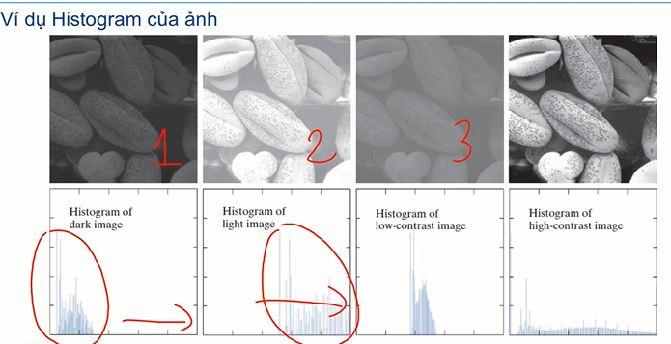

1. Biến đổi gamma, biến đổi cân bằng đa mức xám hoặc biến đổi tuyến tính từng phần để được ảnh tốt hơn
2. Các bộ lọc không gian (lọc trung bình, lọc trung bình có trọng số, lọc Gaussian, lọc trung vị, lọc min, lọc max) và ứng dụng vào làm mịn ảnh, khử nhiễu.
3. Tìm biên (edges) các đối tượng trong ảnh, các bộ lọc tìm biên, giải thuật Canny; Tìm đường thẳng (lines) trong ảnh, giải thuật Houghline.
4. Các phép biến đổi hình thái ảnh: phép toán erode, dilate, closing, opening và ứng dụng trong trong xử lý ảnh.
5. Các phép biến hình: biến đổi affine (translation, rotation, scale, shear) và phép chiếu perspective
6. Không gian màu RGB, HSV, CMYK. Cách chọn màu trong không gian HSV
7. Nén ảnh, định dạng ảnh

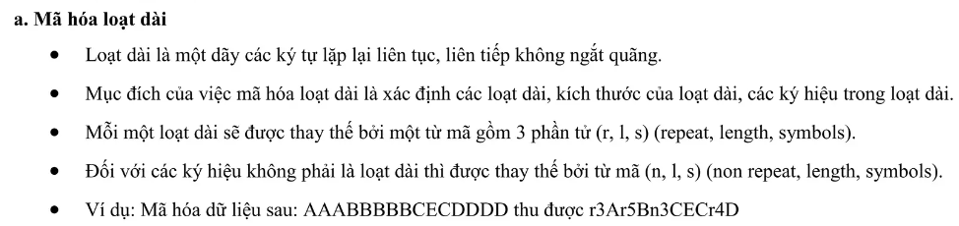

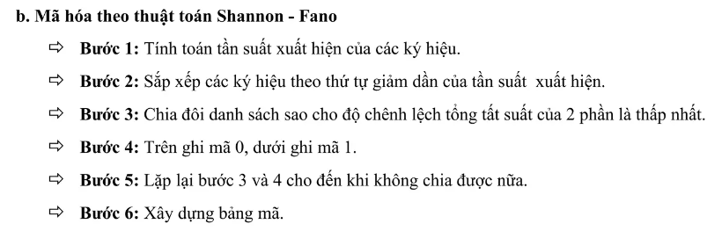

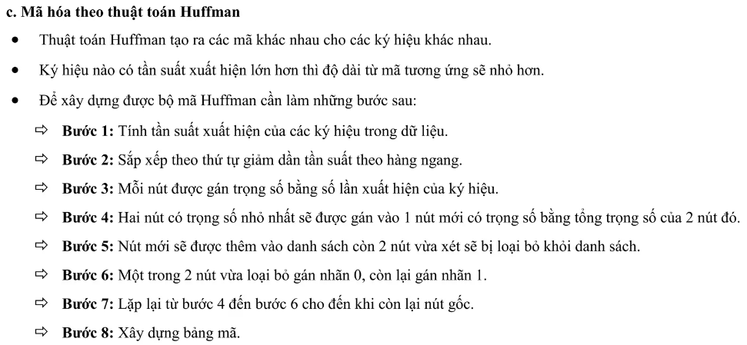

----------- Hết -----------

|  |  |
| --- | --- |
| **Người duyệt**  *(Ký và ghi rõ họ tên)* | **Người ra đề thi**  *(Ký và ghi rõ họ tên)*  **Phạm Thọ Hoàn** |

|  |  |
| --- | --- |
| TRƯỜNG ĐẠI HỌC SƯ PHẠM HÀ NỘI  **Đơn vị: Khoa Công nghệ thông tin** | **ĐÁP ÁN**  **ĐỀ THI VẤN ĐÁP KẾT THÚC HỌC PHẦN**  **Môn thi: Xử lý ảnh**  **Học kỳ:** 2......................**Năm học: 2022 -2023**  **Ngày thi:** ............................................................  *(Thời gian chuẩn bị ....... phút*  *và trả lời vấn đáp ........* phút) |

**BIỂU ĐIỂM CHẤM CHI TIẾT**

|  |  |  |
| --- | --- | --- |
| **Nội dung** | **Yêu cầu chi tiết** | **Điểm** |
| **YC1** | * Đọc, hiển thị được ảnh * Chuyển từ ảnh màu sang ảnh đa mức xám | 1 điểm  1 điểm |
| **YC2** | * Hiển thị histogram của ảnh và đánh giá được chất lượng ảnh dựa trên histogram | 1 điểm |
| **YC3** | * Thực hiện được một phép xử lý ảnh trong nội dung từ 4 đến 10 ở trên (tùy theo ảnh) | 2 điểm |
| **YC4** | * Lựa chọn được tham số phù hợp * Giải thích tại sao lại chọn tham số đó | 2 điểm  1 điểm |
| **YC5** | * Làm được theo yêu cầu thêm của giáo viên trong quá trình phỏng vấn. * Trình bày trôi chảy, thuyết phục | 1 điếm  1 điểm |
| **TỔNG ĐIỂM** | | **10,0 điểm** |

|  |  |
| --- | --- |
| **Người duyệt**  *(Ký và ghi rõ họ tên)* | **Người lập đáp án**  *(Ký và ghi rõ họ tên)*  **Phạm Thọ Hoàn** |